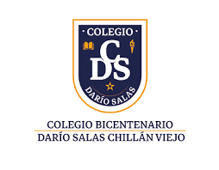

NATHALIE CASTILLO ROJAS, otorga Patrocinio, a la Iniciativa Juvenil de Ley Modificaciones sanciones Ley 20.417presentada por los estudiantes del Colegio Bicentenario de Excelencia Darío Salas Chillán Viejo, Región de Ñuble, en el marco de la versión XII del Torneo Delibera organizado por la Biblioteca del Congreso Nacional.

30 de julio de 2023

